Utilisation du programme
- Pour exécuter notre programme: vous utilisez la commande dans la fenêtre terminal:
java -jar «filename»:
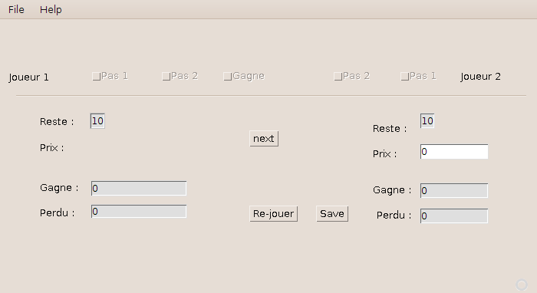
- Pour jouer au jeu :
- Vous proposer un numéro qui est plus petit que 10 et plus grand que le votre reste (=10 pas en initialement).
- Vous faire le click sur le bouton «next» pour continuer le jeu. Retourner la 1e étape jusqu'à une personne qui gagne.
- Cliquer sur le bouton «re-jouer» pour re-jouer le jeu.
- Cliquer sur le bouton «save» pour enregistrer le résultat.

